KATA PENGANTAR
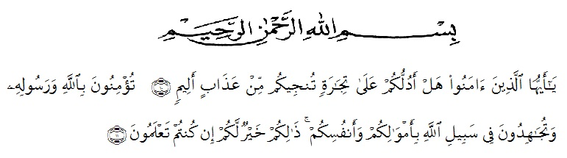
Artinya:“Hai orang-orang yang beriman, sukakah kamu Aku tunjukkan suatu perniagaan yang dapat menyelamatkan kamu dari azab yang pedih? (yaitu) kamu beriman kepada Allah dan Rasul-Nya dan berjihad di jalan-Nya dengan harta dan jiwamu, itulah yang lebih baik bagimu jika kamu mengetahuinya.”
(QS. ash-Shaff: 10-12).
Puji dan syukur penulis haturkan kehadirat Tuhan Yang Maha Esa, karena berkat rahmat dan karunia-Nya sehingga penulis mampu menyelesaikan penelitian dan penyusunan skripsi dengan judul: Analisis Nilai Moral Pada Tokoh Cerita Rakyat Lau Kawar Asal Sumatra Utara.
Penyusunan skripsi penelitian ini adalah untuk memenuhi tugas akhir semester dan merupakan salah satu persyaratan mendapatkan gelar Sarjana Pendidikan (S.Pd) pada Program Studi Pendidikan Bahasa dan Sastra Indonesia di Universitas Muslim Nusantara Al-Washliyah Medan.
Penyelesaian skripsi ini dapat terlaksana dengan baik berkat dukungan dari banyak pihak. Untuk itu pada kesempatan ini penulis mengucapkan terima kasih kepada:
- Bapak Rektor Dr. KRT. Hardi Mulyono K. Surbakti beserta Pembantu Rektor Universitas Muslim Nusantara Al-Washliyah Medan.
- Dekan FKIP Bapak DR. Samsul Bahri, M.Si. beserta Pembantu Dekan dan Staff Pegawai Universitas Muslim Nusantara Al-Washliyah Medan.
- Bapak Abdullah, S.Pd,M.Pd. sebagai Ketua Program Studi Pendidikan Bahasa dan Sastra Indonesia FKIP UMN Al-Washliyah .
- Bapak Rahmat Kartolo, S.Pd,M.Pd.,Ph.D. selaku Dosen Pembimbing penulis yang begitu banyak memberikan ilmu serta arahan dan nasehat yang sangat bermanfaat bagi penulis dan tulisan penulis.
- Ibu Nirmawan, S.Pd.,M.Pd. selaku Dosen Penguji 1 penulis yang begitu arif dan bijaksana dalam memberikan teori dan pandangan ilmiahnya guna membuat tulisan ini lebih tajam dan baik.
- Ibu Putri Juwita, S.Pd.,M.Pd selaku Dosen Penguji 2 yang telah memberikan banyak motivasi dan kritik saran yang sangat membangun dalam proses revisi sehingga menjadikan skripsi ini lebih baik.
- Teristimewa kepada keluarga besar penulis, terutama ayah dan ibu yang telah menjadi orangtua hebat sejagat raya, yang selalu memberikan motivasi, semangat, perhatian, cinta dan doa yang tidak pernah berhenti. Untuk kedua adikku, Nanda dan Nadia yang turut menjadi motivator sekaligus tempat berbagi cerita.
- Terima kasih yang tidak terlupa pula kepada sahabat-sahabat terbaikku, Ruda Nadia, Ulfa, Aisyah, Titik, Isma dan Nila yang telah membantu proses pengerjaan skripsi ini hingga selesai.
- Terima kasih juga kepada seluruh teman-teman yang tak bisa disebut satu per satu namanya namun juga turut menyemangati, mendoakan dan memberi perhatian kepada penulis.
Penulis menyadari, dalam penyusunan karya ilmiah skripsi ini masih belum sempurna. Oleh karena itu, penulis mengharapkan saran dan kritik demi kesempurnaan penelitian ini. Semoga karya ilmiah ini dapat memberikan inspirasi dan bermanfaat bagi para pembaca untuk melakukan hal yang lebih baik lagi.

Medan, 1 Juni 2021

Nurhayani

DAFTAR GAMBAR

2.1 Kerangka Pemikiran atau Alur Pemikiran 24

DAFTAR LAMPIRAN

Lampiran 01 Cerita Rakyat Lau Kawar asal Sumatra Utara 48

